野外求生技巧4
无炊具烹饪

我国是美食大国，中国人骨子里便带着美食属性。几千年来，从南到北，中国各地原生态烹饪方式千奇百怪，原生态烹饪作为一个荒野生存实用技能，介绍给大家探讨学习，有兴趣尝试的，可在自己出门露营时有意作为一项户外乐趣体验一下。

1、直接烧烤
这个方式可能是最古老的烹饪形式了，它的方法有很多，可以直接烤，也可以用竹签木棍串来烤，还可以架在金属网上烤。

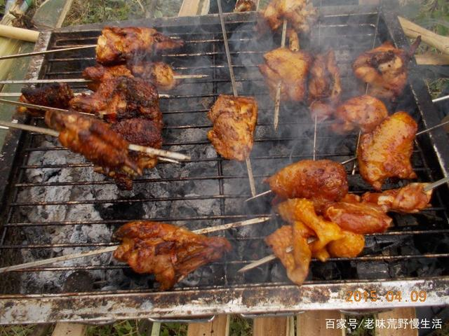
火盆烧烤

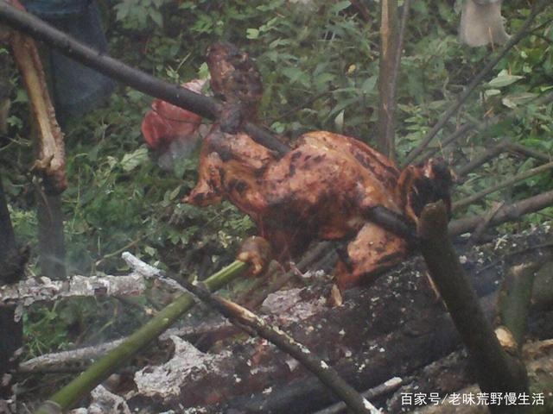
竹枝串烤

2、石烹
这个方式在云南西藏常见。火堆上放一块石板用作煎烤工具，食材有肉类、鱼、菌类等。

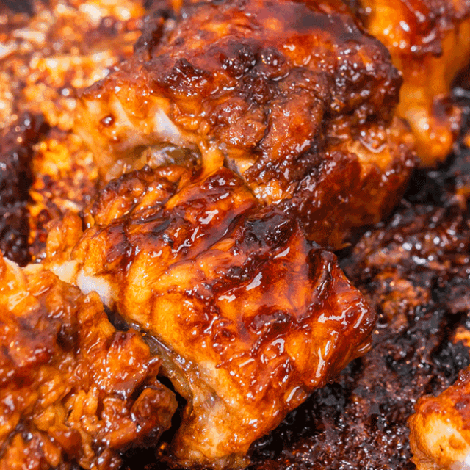
石板煎肉

3、泥烹
泥巴到处都有，并不是都可以拿来包裹，这个泥选用黏性好的黄胶泥。最出名的便是叫花鸡了，一般并不是在食材上直接裹泥，而是先把抹好调料的食材用无毒的叶子或草包裹好再裹泥，然后放入火堆焖熟。

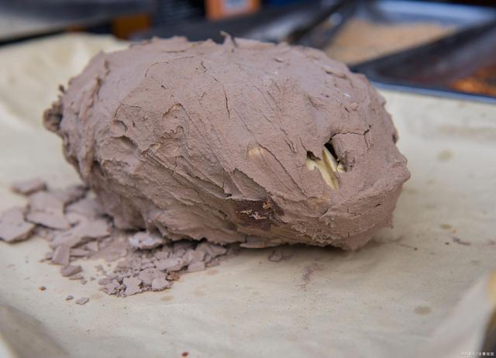
叫花鸡

4、沙烹
将食材放入干净的沙子中焖或烤熟。如新疆沙漠地区的沙地烤馕。

5、竹木烹
将可以乘水的大竹筒或大木槽以及大葫芦、椰子壳等用作炊具，因为有水，只要控制好火势，此时的竹木炊具并不会烧毁，相反会让汤中有股独特竹木香味。

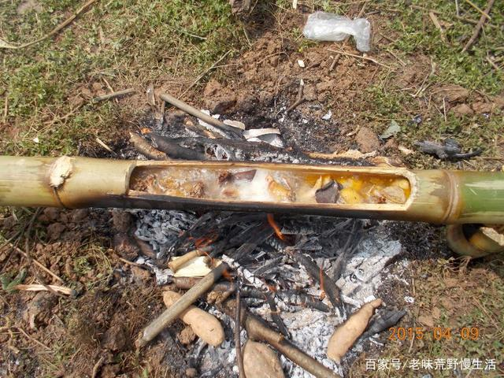
竹筒焖鸡

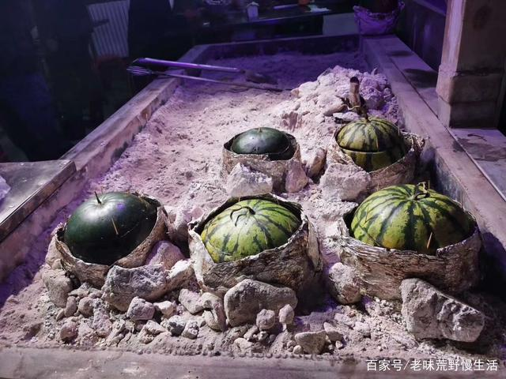
西瓜盅焖鸽子
6、窖烹
窖烹的历史也非常悠久，现在也是青海热门小吃，窖可以用土块垒砌，也可以用石块垒砌，窖中烧火，烧热后弄塌窖体，焐熟食材。还有种窖是不毁掉的，直接在里面吊烤食材，比如新疆的馕坑，能够烤制出很多美味佳肴。

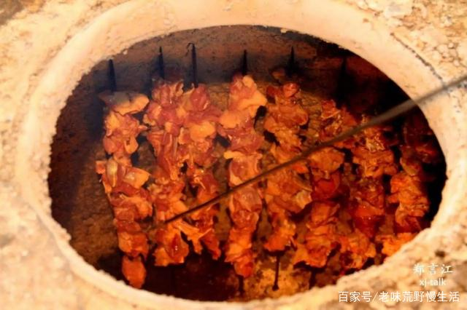

馕坑肉，挂进去就 可以

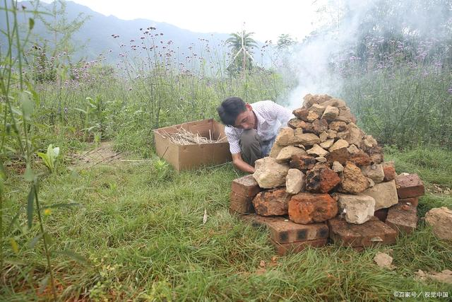

窑红薯，烧的 差不多会弄垮掩埋
7、石子烹
在一些荒野，找不到合适石板，可以掘泥坑灶，上面细细码放上河边淘洗干净的石子，灶内烧火后在石子上可以烤面饼，烤肉。山西小吃，风味独特。

8、利用地热烹饪
在有沸泉、熔岩、天然气等地热资源的地方，可以利用相关有利条件烹制食材。常见的如温泉鸡蛋。

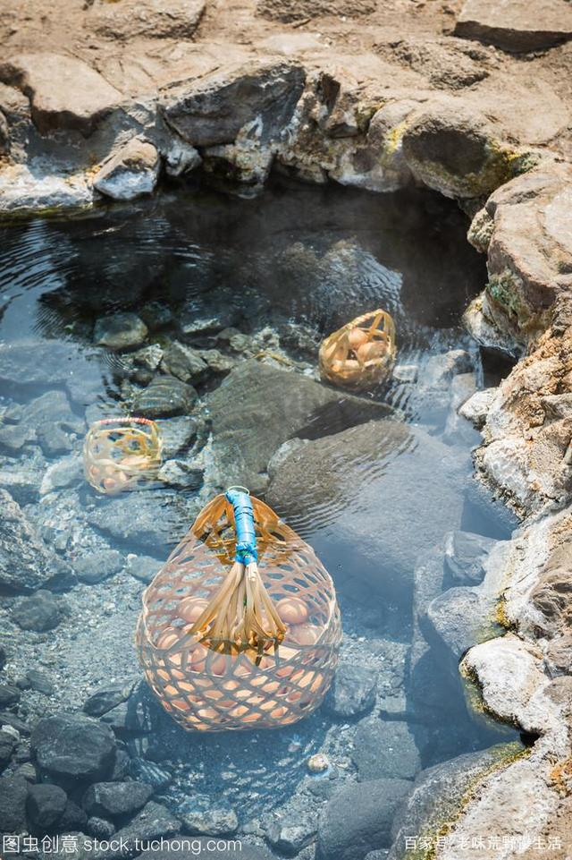

温泉鸡蛋

9、太阳能烹饪
利用太阳熊聚光加热食材，现在淘宝还有专门太阳能烧烤炉。在新疆吐鲁番，正午的火焰山随便找块石头烤熟鸡蛋无压力。

10、铝箔纸烹饪
如果手头有铝箔或锡箔纸，也可以用作不错的 烹饪器材。非常便携。烤鱼烤肉不会烤焦，较受人欢迎。
本文由老味荒野慢生活原创，欢迎关注，带你一起长知识！

